Авторская игра «На все стороны пойдешь, что-то новое найдешь!»
Цель: развитие пространственных представлений и слухового внимания как важной базовой составляющей психической деятельности.
Задачи:
- формировать представления о пространственном расположении объектов относительно друг друга. Введение в активный и пассивный словарь детей соответствующих понятий: «справа», «слева», «верх», «низ»;
- формировать умение ориентироваться на плоскости листа;
- развивать зрительное и слуховое восприятие; слуховое внимание
- развивать слуховую память
Варианты игры:
Первый вариант "Предмет"
На листе бумаги игровое поле, расчерченное на 25 квадратов, в которых изображены предметы (ананас, бабочка, волк, гусь, дом, жук, зонт, игла, кот, лампа, мышь, ножницы, облако, попугай, рыба, сова торт, улитка, факел, хвосты, цапля, часы, шапка, щука, экскаватор). (рис. 1)
Точкой отсчета является первая клетка в левом верхнем углу с изображением «ананас». Педагог дает инструкцию и алгоритм действия, например, две клеточки вниз(сова), три клеточки вправо (факел) и т.д. Ребенок на первых парах проводит линию по заданному алгоритму указательным пальцем ведущей руки или тупой стороной карандаша и называет предмет, на котором остановился. В дальнейшем использует только движение глазами. Далее инструкция продолжается с того предмета, на котором остановились.
Это вариант игры можно усложнить, предложив ребенку определить звук, с которого начинается название предмета, найти гласные звуки в слове, определить первый и последний звук в слове, определить количество слогов. Второй вариант "Буква"
На листе бумаги игровое поле, расчерченное на 25 квадратов, в которых изображены буквы. (рис. 2) Точкой отсчета является первая клетка в левом верхнем углу с изображением буквы А. Алгоритм действия аналогичен первой игре. Игра может быть усложнена тем, что ребенку необходимо запомнить последовательность букв, которые он находит и из них составить слово. Назвать как можно больше слов, которые начинаются на данную букву (звук).
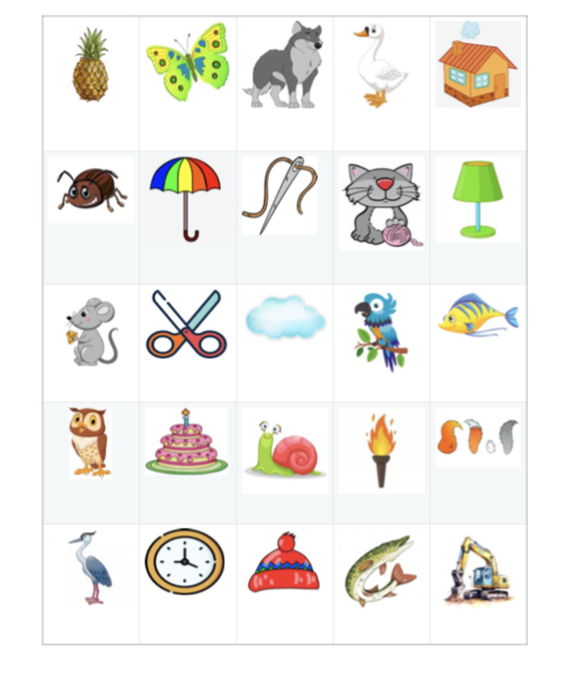 рис.1 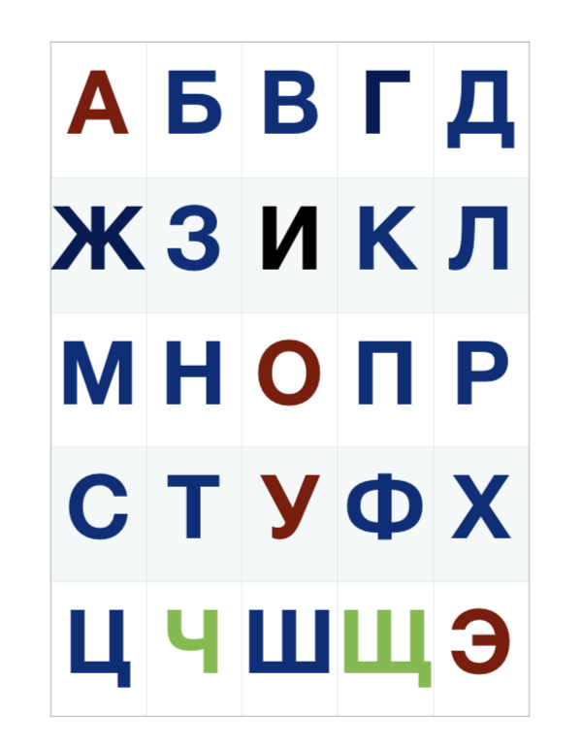рис.2

